INFORMACJA PRASOWA Warszawa 28.02.2024 r.

BIG InfoMonitor: W dekadę zniknęła niemal co trzecia księgarnia, zaległości jednak przybywa

Co 3 dni zamykana jest w Polsce jedna księgarnia. Najczęściej nieduża, lokalna, prowadzona przez właściciela. Oznacza to, że każdego roku rynek księgarski kurczy się o 2-3 procent. O słabej kondycji branży świadczy też rosnący zaległy dług sprzedających książki, zarejestrowany w bazach BIG InfoMonitor i BIK. Na koniec 2023 roku, po wzroście o 1,3 mln zł wyniósł on 14,3 mln zł. O poprawę sytuacji po raz kolejny postanowili zawalczyć członkowie organizacji branżowych.

Jak wynika z raportu Biblioteki Narodowej Stan czytelnictwa książek w Polsce w 2022 roku, co najmniej jedną lekturę rocznie czyta mniej więcej 1/3 z nas. Po 7 lub więcej książek sięga natomiast co 10. Polak. Wartości te od lat pozostają na bardzo podobnym poziomie. Niewielki wzrost widoczny był jedynie na początku pandemii w 2020 roku. Istotny jest fakt, że większość czytelników książki zazwyczaj kupuje lub dostaje w prezencie, a zamiłowanie do czytania najczęściej deklarują ludzie o wyższych dochodach. Dlaczego więc od 2010 roku z polskiego rynku zniknęło blisko 1000 księgarń, czyli niemal co trzecia? Według ekspertów główną przyczyną jest nierówna konkurencja, jaką stworzyły tanie księgarnie internetowe.

– W tej chwili wygląda to tak, że duże sieci i dyskonty internetowe mogą sobie pozwolić na sprzedaż książek z ogromnymi rabatami. Wydawcy idą na rękę księgarniom z własnym kanałem sprzedaży w postaci np. księgarni internetowej i dają im zniżki sięgające nawet 50 proc. ceny z okładki. W rezultacie często zdarza się, że klient indywidualny kupuje w internecie książkę taniej niż lokalny księgarz w hurcie. Trudno w takich warunkach prowadzić biznes – wyjaśnia Szymon Szwajger, były księgarz, absolwent Polskiej Akademii Księgarstwa.

Księgarń ubywa, a zadłużenie rośnie

Według danych Dun & Bradstreet na koniec 2023 roku w Polsce działało 2,2 tys. księgarń. W 95 proc. są to mikro i małe przedsiębiorstwa, często jednoosobowe działalności gospodarcze. – Małe księgarnie nie są w stanie konkurować ceną z dużymi sieciami. Są w stanie konkurować „kultowością”, jakością obsługi, atrakcyjnością wizualną, oryginalnym pomysłem na siebie (popularna i pewnie też ratująca budżet firmy jest np. forma księgarni z kawiarnią) - zauważa Justyna Wydra, pisarka i redaktorka prowadząca w dużym wydawnictwie. Rozszerzanie oferty poza książki nie przynosi jednak w pełni oczekiwanych skutków, bo księgarnie nadal upadają.

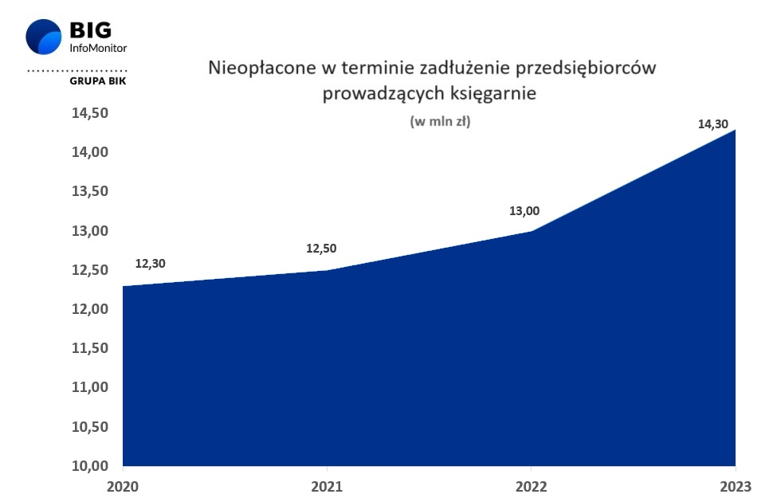
Źródło: Dane BIG InfoMonitor dotyczące zaległego zadłużenia przedsiębiorców posługujących się PKD 4761Z Sprzedaż detaliczna książek prowadzona w wyspecjalizowanych sklepach

Na przestrzeni ostatniej dekady, średnio rynek kurczy się rok do roku w tempie od 2 do 3 proc. Dodatkowo, jak pokazują dane Rejestru Dłużników BIG InfoMonitor oraz bazy informacji kredytowych BIK, przeterminowane zadłużenie tej branży rośnie coraz szybciej. Na koniec 2023 roku było o ponad 10 proc. wyższe (1,33 mln zł) niż rok wcześniej i sięgnęło 14,3 mln zł. Trzy lata wcześniej wynosiło niecałe 12,3 mln zł. Problemy z regulowaniem zobowiązań wobec dostawców i banków miały 174 aktywne, zawieszone i zamknięte firmy. Jednocześnie 66 właścicieli księgarskich biznesów miało kłopoty ze spłatą blisko 8 mln zł kredytów zaciągniętych na prywatne potrzeby. - Szczególnie w małych biznesach zacierają się granice między finansami firmowymi i prywatnymi, bo przedsiębiorcy na różne sposoby starają się wspomóc prowadzoną działalność gospodarczą. W konsekwencji kłopoty firmy pociągają za sobą również problemy z obsługą kredytów zaciągniętych na prywatne konto. Czterech na 10 prowadzących księgarnie, które mają zaległości, nie daje również rady spłacać na czas swoich prywatnych kredytów. Ogólnie patrząc zwykle zła sytuacja firmy przekłada się na problemy z regulowaniem prywatnych kredytów w 3 na 10 przypadków – zwraca uwagę Sławomir Grzelczak, prezes BIG InfoMonitor.

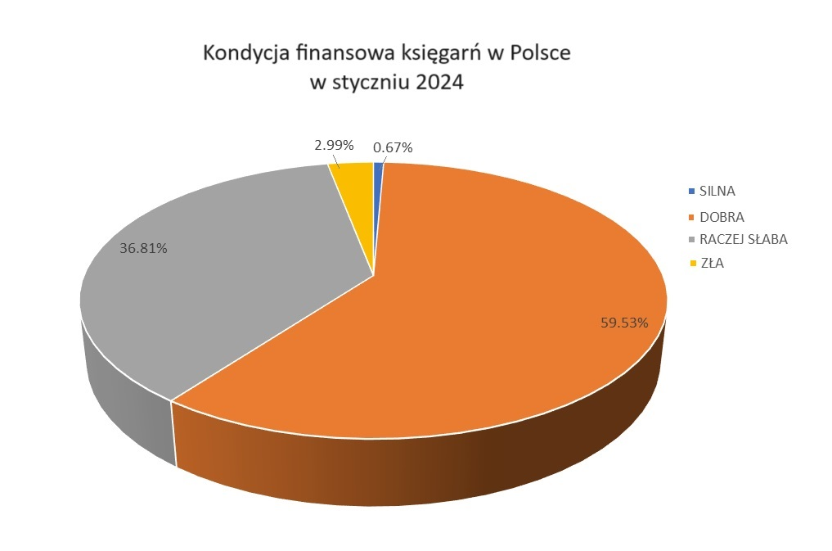
Źródło: Dun & Bradstreet Poland

Kłopoty finansowe mają jednak nie tylko księgarze, ale też autorzy książek. Według baz BIG InfoMonitor i BIK m.in. ich nieuregulowane w terminie zobowiązania w ostatnich latach przyrastają w tempie kilkunastu procent rocznie. Na koniec zeszłego roku zaległości (artystów, pisarzy i niezależnych dziennikarzy – Artystyczna i literacka działalność twórcza PKD 90.03Z ) przekroczyły 10,8 mln zł.
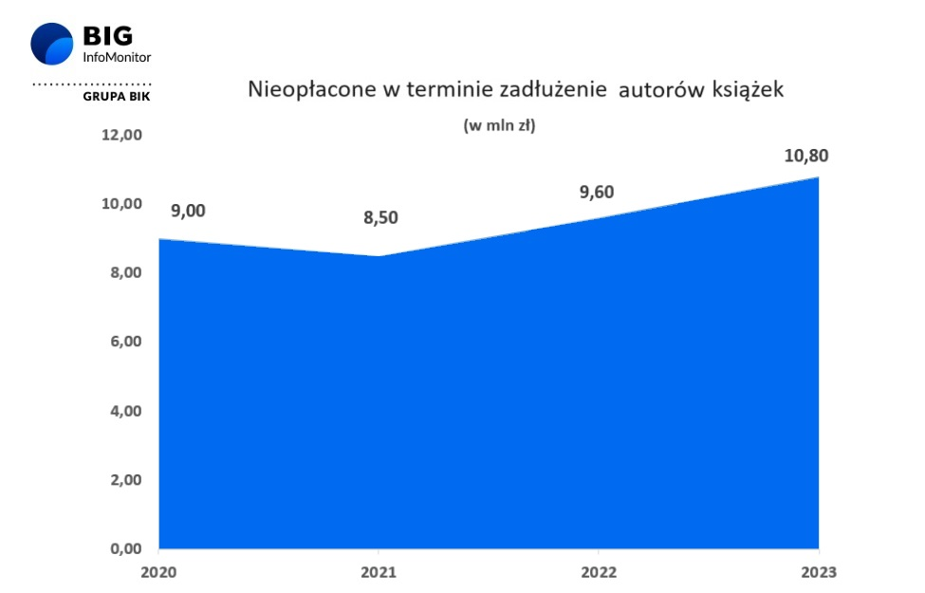
Źródło: Dane BIG InfoMonitor dotyczące zaległego zadłużenia przedsiębiorców posługujących się PKD 9003Z Artystyczna i literacka działalność twórcza

Księgarze wołają o pomoc

W związku z trudną sytuacją na rynku książki w Polsce, działania postanowili podjąć księgarze i organizacje branżowe. Na początku lutego wystosowali list otwarty, w którym dopominają się o podjęcie rozmów w celu ratowania polskiego księgarstwa i czytelnictwa. Naszym wspólnym celem powinno być stworzenie warunków do istnienia w każdym mieście i miasteczku co najmniej jednej księgarni. Czytelnictwo w Polsce nie wzrośnie, jeśli nie odrodzą się polskie księgarnie. Sprzedaż internetowa nigdy nie zastąpi księgarni stacjonarnej, często jedynego miejsca kultury w miasteczku – czytamy w liście.

Księgarze proponują regulację rynku za pomocą ustawy o książce. Jak podkreślają, takie rozwiązanie funkcjonuje z powodzeniem w wielu krajach. – Dzięki ustawie znikną takie paradumpingowe, czy wprost dumpingowe praktyki, jak sprzedaż popularnego tytułu w dniu premiery z 35 proc. rabatem, co w tej chwili, w największych sieciach jest w zasadzie normą – podkreśla Szymon Szwajger. - Idea proponowanych zmian polega na tym, by przez jakiś, określony prawem czas od wydania – pół roku, rok, etc. – cena danego tytułu była taka sama dla kupującego, niezależnie od tego, gdzie zdecyduje się dokonać zakupu – dodaje Justyna Wydra.

To nie pierwszy raz, gdy środowisko księgarskie proponuje takie rozwiązanie. Sprawa pojawia się w dyskusji publicznej od wielu lat, ale nadal nie spotkała się z wystarczającą uwagą prawodawców. Autorzy listu zauważają, że nowe prawo może przynieść same korzyści. Nie tylko pozytywnie wpłynie na sytuację lokalnych księgarń, ale też powinno skutkować spadkiem cen książek. - Z jednej strony stale słyszymy, że książki są za drogie, z drugiej cena okładkowa jest obecnie de facto fikcją, sztucznym tworem – z góry zakłada się, że zostanie od niej udzielony wysoki. rabat dla dużych dystrybutorów – mówi Szymon Szwajger. Czasowe zamrożenie cen książek pozwoli wydawcom od razu ustalać je na racjonalnym, niższym niż dotychczas poziomie. A na tym skorzystają głównie czytelnicy.

BIG InfoMonitor to działające od 2004 roku, wiodące biuro informacji gospodarczej, gromadzące i udostępniające informacje o wiarygodności płatniczej uczestników rynku. Spółka prowadzi rejestr dłużników, do którego każdy przedsiębiorca oraz inne upoważnione do tego instytucje, mogą wpisać firmę i konsumenta, którzy zalegają z płatnościami i pobrać informacje o ich ewentualnym zadłużeniu. Osoby fizyczne mogą zgłaszać dłużników na podstawie wyroku sądowego i sprawdzać tylko firmy. Baza BIG InfoMonitor składa się z około 6 mln informacji o długach i jest jedną z największych w Polsce. Przez 18 lat dInfoMonitor, wierzycielom udało się odzyskać ponad 50 mld zł. Wśród klientów są głównie banki, firmy telekomunikacyjne i ubezpieczeniowe, gminy, sądy, a także osoby fizyczne np. rodzice chcący odzyskać alimenty.

BIG InfoMonitor jako jedyne Biuro Informacji Gospodarczej umożliwia dostęp do baz: Biura Informacji Kredytowej i Związku Banków Polskich, dzięki czemu stanowi platformę wymiany informacji pomiędzy sektorem bankowym i pozostałymi sektorami gospodarki. Oferuje również bankom i przedsiębiorcom narzędzia do weryfikowania wiarygodności płatniczej klientów i kontrahentów oraz wspiera ich w odzyskiwaniu zaległych należności. BIG InfoMonitor jest spółką zależną sektora bankowego - poprzez Biuro Informacji Kredytowej – swojego głównego akcjonariusza. Więcej na temat firmy: www.big.pl

Kontakt dla mediów:
Halina Kochalska  Rzecznik Prasowy  tel.: +48 22 486 56 16  kom.: + 48 602 601 010  halina.kochalska@big.pl | Diana Borowiecka  Biuro PR i Komunikacji  tel.: +48 22 486 56 46  kom.: + 48 607 146 583  diana.borowiecka@big.pl

